UITVOERINGSDEEL DEELNEMER

Naam: ………………………………………………...……………………

………………………………………...

Leeractiviteit 4.2 BEWAKEN TIJD EN TEMPO

Activiteit:
Vandaag let je op het werktempo. Er komen een paar momenten dat je even wat sneller moet werken dan normaal. Je praktijkopleider geeft aan wanneer dat is. Dan probeer je het werktempo wat te versnellen. Blijf daar rustig bij. Concentreer je goed op je taak. Laat je niet afleiden.
Een volgende opdracht zou kunnen zijn dat je een voorstel doet voor een klus die je sneller gaat doen dan gewoonlijk. Dan ga je aan het werk. Je gaat bij de afgesproken klus een poosje versnellen. Houdt dat goed vol. Probeer een goed ritme te vinden.

Tips:
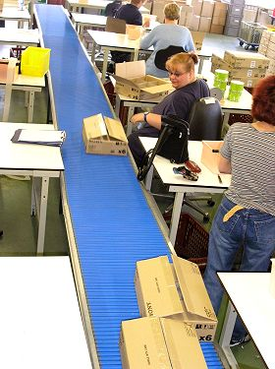
- Versnellen =
  - je helemaal concentreren op je werk
  - geen praatjes meer maken
  - geen pauzes houden
  - sneller bewegen of bepaalde handelingen sneller doen
- Je kunt versnellen leren. Train gewoon een paar keer met je praktijkopleider. Doe het eerst kort, dan langer.
- Dit kan je helpen:
  - zet van tevoren alle benodigdheden goed klaar
  - bedenk van tevoren goed hoe je het werk aanpakt
  - vind een werkvolgorde die tijd bespaart
  - sluit aan bij iemand die sneller werkt dan jij
- Bij een grote taak moet je soms snel, dan weer wat rustiger werken. Dat komt:
  - doordat de omstandigheden om je heen steeds veranderen
  - doordat er soms ineens extra werk komt
  - doordat anderen met een taak klaar zijn
- Werken aan de machine is heel dwingend. Je moet het tempo van de machine aanhouden.
- Wil je sneller werken?
  - zet dan van tevoren alle benodigdheden goed klaar
  - bedenk van tevoren goed hoe je het werk aanpakt
  - vind een werkvolgorde die tijd bespaart
  - kijk naar iemand die sneller werkt dan jij; probeer bij zijn ritme aan te sluiten
Wat heb je gedaan vandaag?

Ik heb me vandaag bezig gehouden met:

………………………....……………………………………………………………………………………

……………………………………….……………….….………………………………………………….
Is er vandaag een moment geweest waarop je moest versnellen?

- Ja

Welke moment was dat?

……………….…………………………………………………………………

……………….…………………………………….. …………………………

Hoe lang kon je het versnelde tempo volhouden?

- Zo lang als het nodig was

- Niet zolang omdat ……………………………………………………………………………………

………………………………………………………………………………………………………….

Heb je vandaag kunnen werken aan de taak?

- Ja
- Nee → ga door naar opdracht 10

Vragen en opdrachten

1. Wat gebeurde er toen je moest versnellen?

- Ik werd zenuwachtig

- Ik werd vrolijker

- Ik werd meer geconcentreerd

- ………………………………………………………………………………………………………..

2. Hoe vind je wanneer je het werktempo moet versnellen? Kies een van de woorden.
Licht je antwoord toe

O Gewoon O Vervelend O Prettig

………………………………………………………………………………………………………………

………………………………………………………………………………………………………………

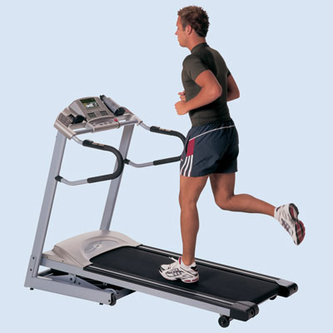
3. Zijn er buiten het werk ook wel eens momenten dat je moet versnellen?
Geef hiervan een voorbeeld.

………………………………………………………………

………………………………………………………………

………………………………………………………………

4. Soms moet je wel sneller werken. Hoe lang houd jij dat vol?

- De hele dag

- Een halve dag vind ik al heel lang

- Een of twee uurtjes

- Alleen bij een korte klus

- Anders, ……………………………………………………………………………………………..

5. Wat levert versnellen op?

- Tijd

- Geld

- Handigheid

- Anders, ………………………………………………………………………………………………..

6. Waarom moet je soms sneller werken? Schrijf een paar redenen op. (zie ook: Tips)

……………………………………………………………………………………………………………

……………………………………………………………………………………………………………

……………………………………………………………………………………………………………

……………………………………………………………………………………………………………

Welke van deze redenen accepteer jij het gemakkelijkst? Zet daar een streep onder.
Bespreek met je praktijkopleider waarom je dit zo vind.


7. Versnellen kan op verschillende manieren. Welke manier(en) heb jij toegepast?

...............................................................................................

…………………………………….………………………………

……………………………………………………………….……

8. Kon je het werktempo lang genoeg volhouden?

- Ja, dat was geen probleem

- Ja, met moeite

- Nee, ik moest tussendoor stoppen

- Nee, we hadden geen goede afspraak gemaakt

9. Versnellen vraagt soms dat je prioriteiten stelt. Wat is dat? Kies het goede antwoord.

Prioriteiten stellen is:

- Doorwerken tot je klaar bent

- Alles heel zorgvuldig doen

- Bepalen wat voorrang heeft

- Een saaie taak leuk maken

10. Bespreek de opdracht van vandaag met je praktijkopleider

- Vertel wat er goed en minder goed ging bij de opdracht van vandaag.
- Bespreek bovenstaande vragen. Leg je antwoorden uit.
- Bespreek hoe je op veranderingen in het werktempo voorbereidt kunt zijn. Schrijf dat op het werkblad.

Afsluiting

Je hebt vandaag de leeractiviteit ‘bewaken tijd en tempo’ geoefend.
Deze opdracht heb je samen met je praktijkopleider besproken. Misschien wil je deze leeractiviteit nog een keer trainen. Overleg dit met je praktijkopleider.

Leeractiviteit voldoende uitgevoerd en besproken met de praktijkopleider. | Opmerking:
………….………………………………………
(plaats + datum)

…………………………………………………
(handtekening praktijkopleider)

Als je in het dagelijkse werk regelmatig laat zien dat je deze competentie voldoende beheerst, kan de onderstaande verklaring worden ondertekend. Een mooi bewijsstuk voor je portfolio!

Omschrijving deelcompetentie.  De deelnemer heeft laten zien dat hij kan omgaan met werkdruk en in staat is, indien nodig, zijn werktempo tijdelijk te verhogen. | Eigen verklaring deelnemer:  …………………………………… ……………………………...………  (plaats + datum) (handtekening deelnemer)
Verklaring praktijkopleider:

…………………………………… ……………………………...………
(plaats + datum) (handtekening praktijkopleider)
Verklaring werkleider:

…………………………………… ……………………………...………
(plaats + datum) (handtekening werkleider)



Succes met je volgende leeractiviteiten!

